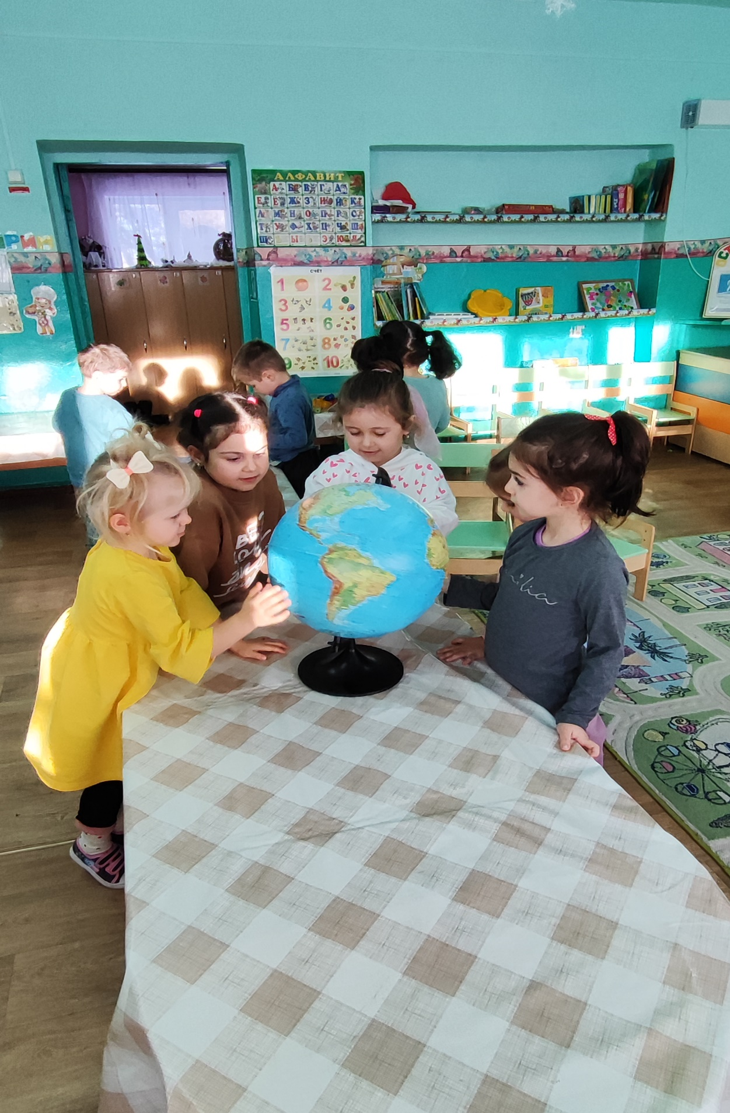

Конспект ООД по ФЦКМ
для детей подготовительной группы
Тема: «Наши помощники: глобус и карта»

Программные задачи:
Образовательные: познакомить детей с научной версией образования Земли, с понятием «глобус», «карта», «экватор», «тропический пояс». Дать детям элементарные представления о том, что существуют разные области земли, которые отличаются по своим природным условиям и обозначаются на глобусе (карте) по-разному. Углубить представления о том, что большая часть Земли покрыта водой. Кроме воды есть суша, где живут люди.
Развивающие: Развитие свободного общения с взрослыми и детьми. Обогащение словарного языка.
Воспитательные: воспитывать бережное отношение к Земле – своему дому.
Оборудование: глобус, физическая карта Мира и физическая карта Российской Федерации, круги из бумаги, ножницы.
ХОД НОД:
I ЧАСТЬ.
Воспитатель: Ребята, у каждого из нас есть место, где мы чувствуем себя комфортно и в безопасности. Это наш дом. А в доме вы, где живете?
Дети: Мы живем в квартире.
Воспитатель: удобно ли вам там жить?
Дети: Да.
Воспитатель: да, ведь есть и водопровод, и свет, и отопление. Со всем, что есть в доме, вы обращаетесь бережно, если что-то испортилось, приводите в порядок.
Воспитатель: А где находится ваш дом?
Дети: Дом находится на улице.
Воспитатель: А улица?
Дети: Улица находится в станице Суворовской.
Воспитатель: А, где находится станица?
Дети: станица находится в стране.
Воспитатель: А страна?
Дети: Страна находится на Земле.
Воспитатель: вот и получается, что Земля – наш общий дом. В нем есть все, что необходимо для жизни – вода, пища, свет и тепло. И все это надо беречь, любить и пользоваться с умом.
Воспитатель: Дети, а что вы знаете о нашей планете - Земля? Какая она по форме и размеру?
Дети: Наша Земля большая, круглая.
Воспитатель: да наша планета круглая — это огромный - преогромный шар. А теперь я вам немного расскажу историю нашей планеты Земли.
Земля наша образовалась много миллионов лет назад. Вначале это была огненная смесь кипящих каменных пород и вредных газов. Но прошли миллионы лет, и Земля остыла; поверхность ее покрылась коркой. Раскаленную Землю покрывали плотные облака пара и газа. Когда температура понизилась, начались дожди, сотни лет шли дожди, и образовались моря. В течение первого миллиарда лет на Земле жизни не было. В это бурное время появлялись и исчезали горы. Море то покрывало сушу, то отступало. Климат на Земле становился теплее, и тогда стали появляться живые организмы. Земля – это огромный твердый шар, вращающийся в космическом пространстве, и изображают ее в виде глобуса. А что такое глобус?
Дети: Глобус — это модель нашего земного шара.
Воспитатель: Слово «глобус» означает шар, на нем есть все, что есть на земле, только очень маленькое. Давайте рассмотрим его.
. Воспитатель: Какого цвета на глобусе больше всего?
Дети: больше всего на глобусе синего цвета.
Воспитатель: как вы думаете, что обозначено этим цветом?
Дети: Вода, моря, океаны.
Воспитатель: да, и чем темнее цвет, тем глубже в этом месте море, или океан. Какие еще цвета есть на глобусе?
Дети: Зеленый, коричневый, желтый.
Воспитатель: правильно суша окрашена в разные цвета, потому что на Земле есть горы, леса, пустыни. Предлагаю вам немного отдохнуть.
Динамическая пауза «Лес, горы, море»
На словесный сигнал «лес», дети имитируют движения различных зверей; «горы» - движение орлов; «море» - движения морских животных.
II ЧАСТЬ:
Воспитатель: Ребята, а как вы думаете, где на Земле самое холодное место? Покажите его на глобусе.
- Самое холодное место на Земле — это южный полюс. На глобусе он размещается внизу, где проходит земная ось. Здесь вечные льды и морозы. Так же холодно на северном полюсе - самая верхняя точка глобуса. А как вы думаете, почему на полюсах всегда морозы и снега?
Дети: потому что там мало солнца.
Воспитатель: Дело в том, что наша планета круглая, и поэтому солнце нагревает ее неодинаково, на полюса попадает очень мало солнечных лучей. Лучики слегка лишь касаются полюсов, а полгода солнце вообще не заглядывает туда. Тогда там идёт полярная ночь. Те места на Земле, где всегда холодно и лежат вечные снега называются полярным поясом Земли.
Воспитатель: А как вы считаете, где на Земле всегда жарко?
- На середине Земли всегда жарко. Здесь проходит воображаемая линия - экватор. Экватор — это как бы поясок, который опоясывает Землю посередине. На экватор всегда падают прямые солнечные лучи, поэтому там всегда жарко и не бывает снега. Такое место на Земле называется тропическим поясом.
Воспитатель: Если Землю представит в виде круга, то воды будет 2/3, остальное – суша. А, чтобы это проверить, предлагаю вам следующее задание.
(Дети проходят к столам и садятся).
Экспериментальная работа
Воспитатель: у вас на столе лежит круг. Почему именно круг, а не квадрат, треугольник?
Дети: потому что, наша Земля круглая.
Воспитатель: Правильно. Посмотрите, круг разделен линиями на 3 части. Вырезаем одну часть из трех. Теперь на одну часть поставьте желтую фишку, а на две части синюю фишку. Вот столько места занимает на Земле вода – 2/3, и 1часть - это суша.
III ЧАСТЬ:
Воспитатель: Представьте, что мы с вами отправились в путешествие
Физминутка «Зарядка моряков».
Рано утром моряки делают зарядку, (руки поднять вверх, опустить к плечам).
Делают зарядку только по порядку, (руки в стороны к плечам).
Опускают якорь в воду, (руки в замок, опущены вниз, наклоны, не сгибая колен).
Стоп машина нет хода, (руки сжаты в кулаки, постукиваем кулаком о кулак перед собой).
Моют палубу с утра, (дети имитируют мытьё пола).
Проверяют сети (руки поднимают вверх, поворачиваются вправо, влево).
Порыбачить нам пора - мы займёмся этим (дети имитируют закидывание удочки правой и левой руками).
Трюмы рыбою полны, (разводят руки в стороны).
Мы ужасно голодны! (потирают живот двумя руками).
Пообедаем и в путь (подносят поочерёдно правую и левую руки ко рту).
Паруса пора надуть, (дыхательное упражнение с поворотом головы вправо, влево).
Якорь поднят, море ждёт, (руки сцеплены в замок перед собой, поднимаем до груди и опускаем вниз).
Кто так сможет - шаг вперёд!
Дети выполняют необходимые движения, как работают матросы на корабле.
Но моряки должны знать куда им плыть, а брать с собой в путь глобус неудобно. Как же нам быть? Для этого люди придумали карту. Как вы думаете, кому нужна карта?
Дети: Путешественникам, военным, морякам, ученым.
Воспитатель: Давайте мы с вами тоже рассмотрим карту нашей планеты (воспитатель вывешивает карту мира). Карта – это тоже изображение нашей Земли. Все, что находится на глобусе в точности отображено и на карте. Давайте найдём на карте место, где находится наша страна. Как называется наша страна?
Дети: Наша страна называется Россия.
Воспитатель: Давайте найдем Россию и на глобусе. Россия – самая большая по площади, страна мира.
Воспитатель: как вы думаете, что обозначают тонкие синие полоски, которыми исчерчена вся Россия?
Дети: (Это реки).
Воспитатель: А какого цвета больше всего на карте России?
Дети: больше всего на карте Россия, зеленого цвета.
Воспитатель: что означает этот цвет?
Дети: Этот цвет означает много лесов, полей, лугов.
Воспитатель: Наша страна богата не только лесами, полями и лугами. Так же у нас много гор, которые обозначены коричневым цветом. Давайте внимательно посмотрим на наш глобус и найдем горы
(Несколько детей показывают горы на глобусе)
Воспитатель: Дети посмотрите на эти маленькие белые точки. Таких точек на карте России очень много. Все они, означают города. Давайте найдем на карте столицу нашей страны. Как называется столица нашей Родины?
Дети: Столица нашей Родины – Москва.
Воспитатель: Давайте найдем на глобусе.
Воспитатель: на глобусах и картах используют условные знаки. Города изображены в виде маленьких белых точек, реки – это тонкие синие линии, для гор используют коричневый цвет, для лесов – зеленый.
Воспитатель: у меня для вас есть следующее задание. (Дети проходят к столам и садятся).

IV ЧАСТЬ:
(Работа с перфокартами)
Посмотрите у вас на столах лежат карты. Рассмотрите ее внимательно. Вспомните, какими условными знаками и цветом обозначаются моря, реки, горы, леса и города. Вам необходимо указать стрелками, где расположены моря, реки, горы, леса и города к части карты.
Воспитатель: Молодцы! Все справились с заданием. Теперь вы все настоящие путешественники, знаете, что такое карта, глобус – это наши помощники в путешествии. Давайте вспомним, о чем мы сегодня еще с вами говорили, и что нового узнали.
Дети: сегодня мы узнали об экваторе, тропическом поясе, о том, как образовалась Земля, что большая часть Земли покрыта водой.
Воспитатель: молодцы ребята, вы узнали и запомнили много нового и интересного.

